## 2.使用GitHub

### 2.1 基本的概念

* **仓库（Repository）🡪一个仓库存放一个项目**
* **收藏（Start） 🡪 收藏项目，方便下次查看**
* **复制克隆项目（Fork）🡪 复制别人的仓库**

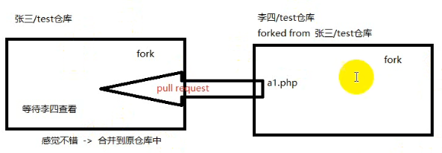

* **发起请求（Pull Request）**
* **关注（Watch）**

如果你关注watch了某个项目,那么以后只要这个项目有任何更新，你都会第一时间收到关于这个项目的通知提醒。

* **事务卡片（lssue）**



* **GitHub主页**

账号创建成功或者点击网址导航栏github图标都可以进入github主页：

该页左侧主要显示用户动态以及关注用户或关注仓库的动态：

右侧显示所有的git库。

* **仓库主页**

主要显示项目信息，如：项目代码，版本，收藏/关注/fork情况等

* **个人主页**



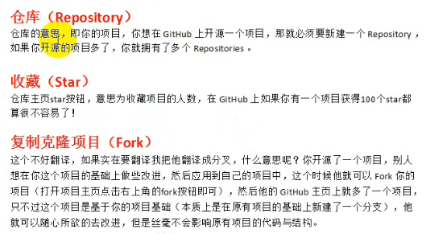

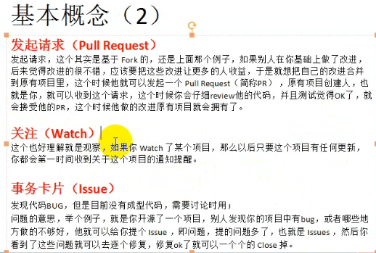

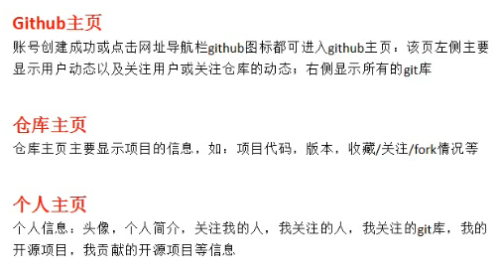

### 2.3 注册github账号

* 官方网址：github.com
* 注册github
* 设置域名白名单【设置🡪反垃圾🡪设置域名白名单 】

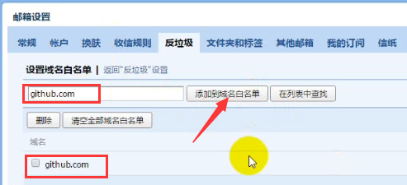

### 2.4 创建仓库

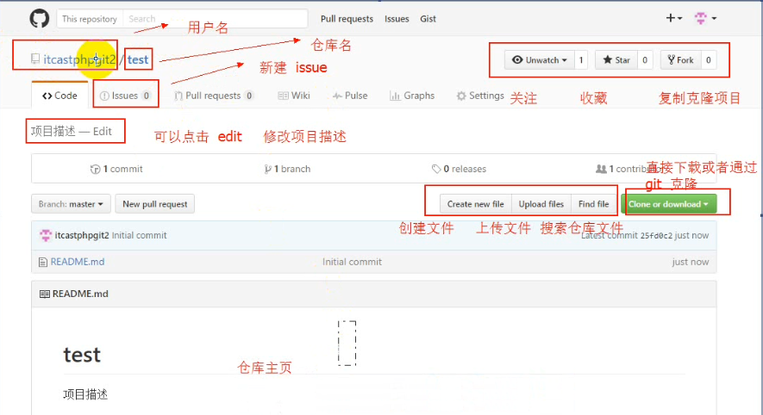

### 2.5 上传文件

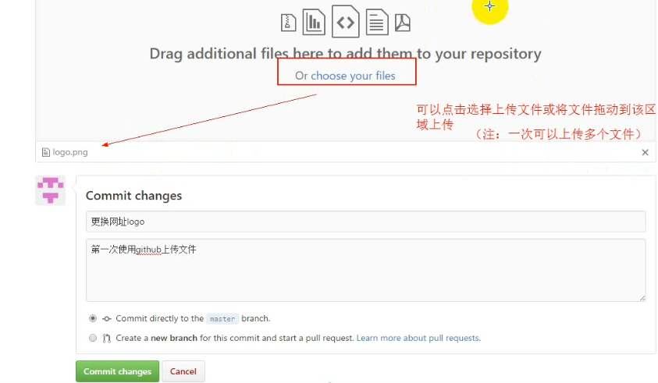

## 3.Git安装和使用

* 通过Git托管GitHub的代码
* 下载地址： <https://www.git-scm.com/download/win>
* 安装：

1）选择安装目录

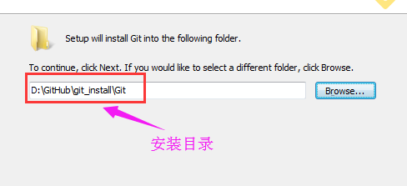

2）选择组件：

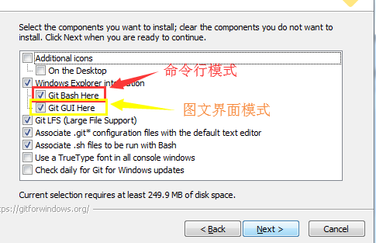

3）选择第一个

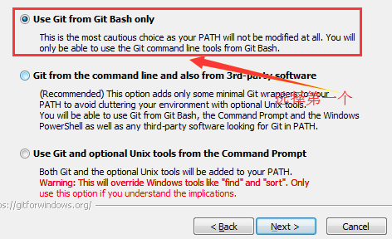

4）其他步骤选择默认安装

5）检测是否安装成功：（右击鼠标看是否安装成功）

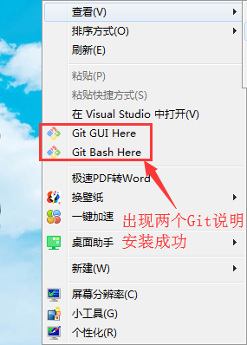

## 4.Git工作区域

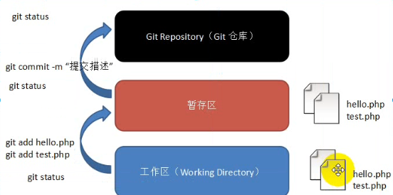 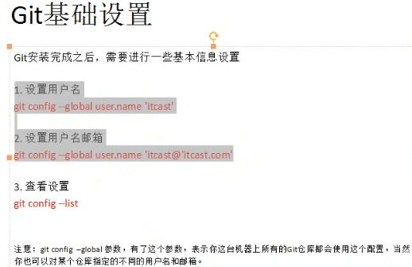 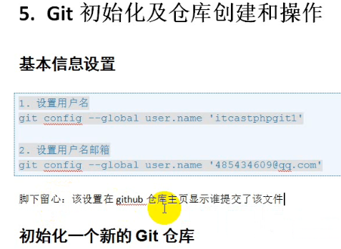

## 5 Git初始化及仓库创建和操作

* **基本信息的设置**

git config --global user.email "you@example.com"

git config --global user.name "Your Name"

查看config配置状态： git config –list

**如下面所示：**

1. git config --global user.name “junjie-cqupt”
2. git config --global user.email “zhangjunjie_cqupt@126.com”

* **创建文件夹并在文件夹内初始化Git (创建Git仓库)**

1. mkdir test (尽量是仓库名字)
2. git init （注意：会得到一个 .git的隐藏文件夹）

* **向文件夹添加文件**

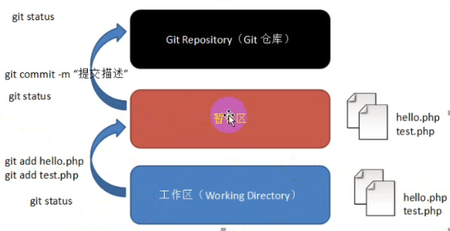

* **删除文件**

1. 删除文件 rm 文件名
2. 从git中删除文件 git rm 文件名
3. 提交操作 git commit -m “提交描述”

* **删除仓库**

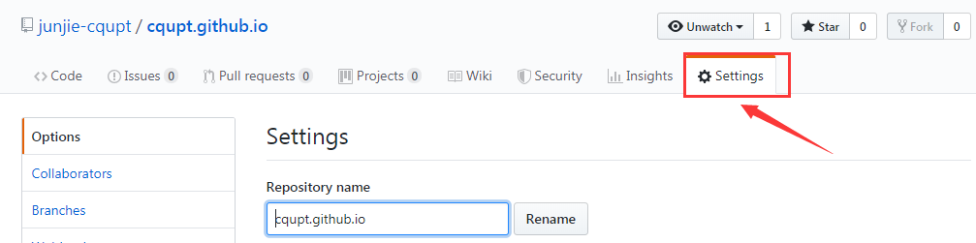

**下拉进行删除**

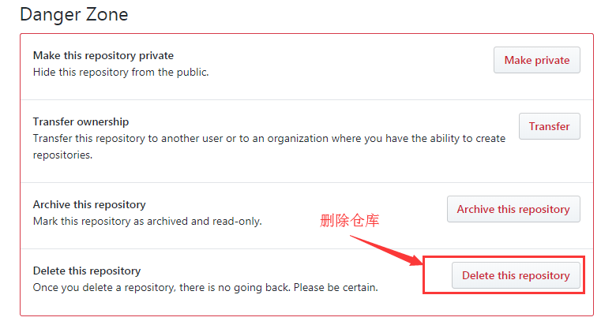

## 6.Git管理远程仓库

方便多人对同一个项目进行开发：

<https://blog.csdn.net/xudailong_blog/article/details/78762262>

<https://blog.csdn.net/yanzhenjie1003/article/details/51703370>

<https://blog.csdn.net/hohaizx/article/details/85066248>

<https://blog.csdn.net/renfufei/article/details/37725057>

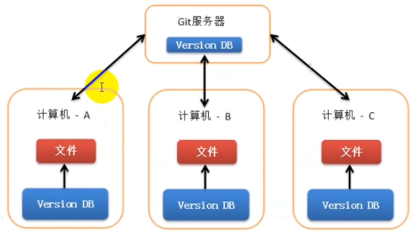

**下面的步骤是将本地仓库同步到git远程仓库中：**

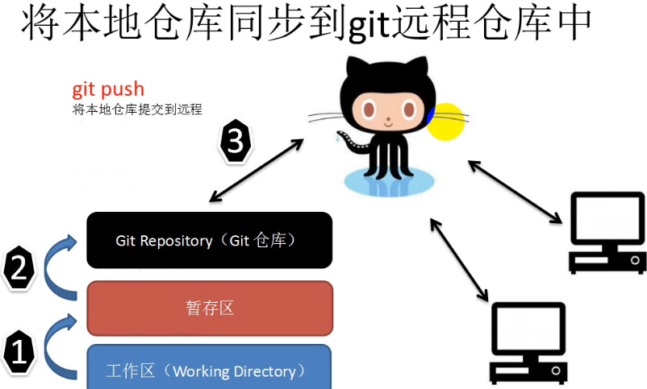

* Git克隆操作 git clone <https://github.com/用户名/>仓库.git
* 添加、修改代码 touch vi
* 添加到暂存区 git add 文件名
* 通过git提交到仓库 git commit -m “描述文件”
* 通过git push提交到远程仓库 git push

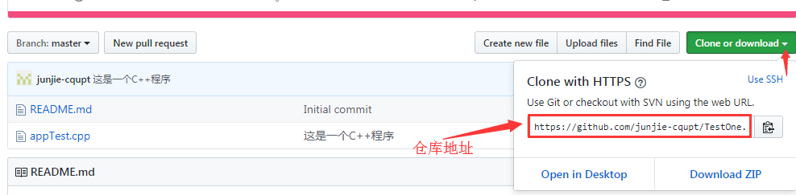

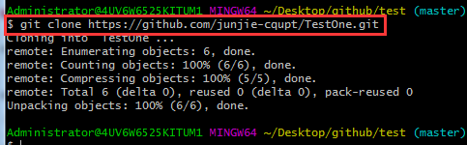

* **为了解决防止别人轮操做你的github在进行git push前进行权限设置**

1. **打开配置文件 vi .git/config**
2. **将[remote ] url =** <https://github.com/用户名/>仓库.git

**修改为[] url=** [https://**用户名：密码@**github.com/用户名/](mailto:https://用户名：密码@github.com/用户名/)仓库.git

**例如:**

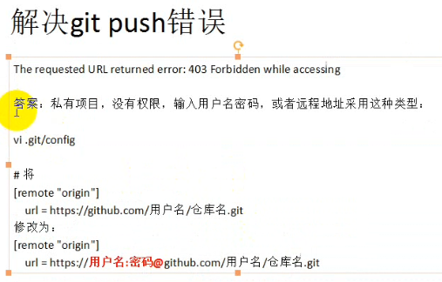

## 7 Github Pages搭建个人网站

* 个人站点 访问<https://用户名.github.io>
* 搭建步骤：

好的连接：<https://jingyan.baidu.com/article/c85b7a644eb494003bac9517.html>

1. 创建个人站点 🡪 新建仓库（注：仓库必须是【用户名.github.io】）
2. 在仓库下新建index.html的文件即可

* 搭建步骤2：

非常好的连接：<https://blog.csdn.net/hohaizx/article/details/85066248>

1. 创建个人站点 🡪 新建仓库（注：仓库必须是【用户名.github.io】）注意：不要勾选Init README
2. 点击【settings】
3. 找到GitHub Pages 🡪 点击Choose a theme 进行配置

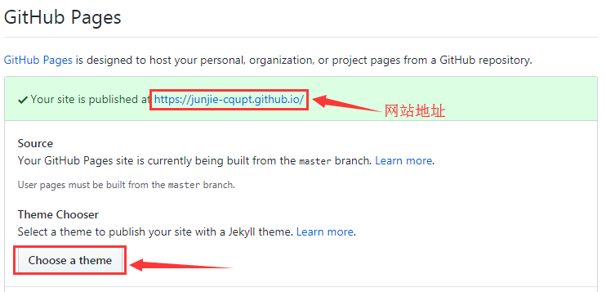

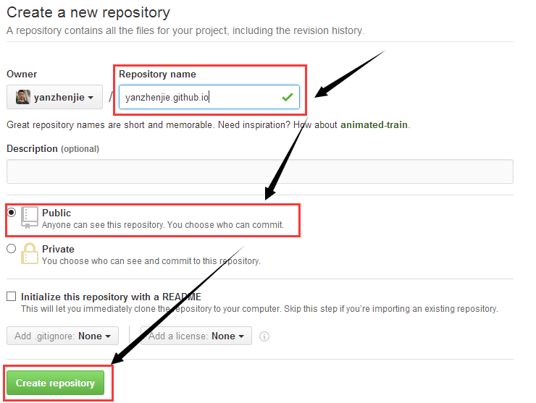

1. **登陆** [**https://junjie-cqupt.github.io/**](https://junjie-cqupt.github.io/) **进行访问**

**【脚下留心】**

**个人主页是用来介绍自己的。**

**只能做成静态页面**

### Project Pages 项目站点

* <https://用户名.github.io/>仓库名
* 搭建步骤：

1. 进入项目主页，点击settings
2. 在settings页面，点击【launch automatic page generator】来自动生成主题页面。
3. 新建站点基础信息设置
4. 选择主题
5. 生成网页

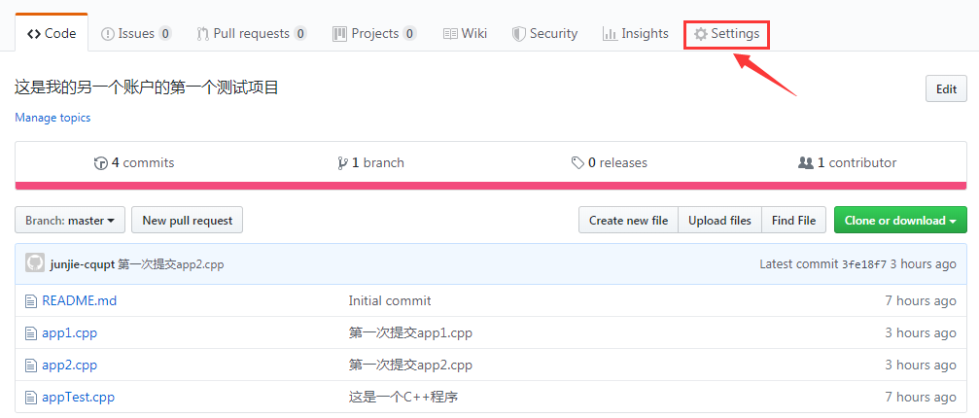

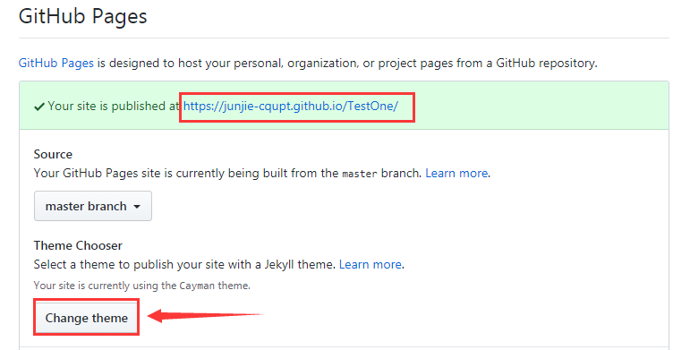

## 附件：github账号管理：

账号1：

<https://github.com/HumorDeCraftsman>

用户名：HumorDeCraftsman 邮箱：1509363928@qq.com

账号2：

<https://github.com/junjie-cqupt>

用户名：junjie-cqupt 邮箱： zhangjujie_cqupt@126.com

个人主页：

<https://junjie-cqupt.github.io/>

项目主页：

<https://junjie-cqupt.github.io/TestOne/>